Приложение № 2
к постановлению АМС г.Владикавказа

от 09.09.2024г. №1626

Критерии
открытого конкурса №08р-24 на право заключения договоров на установку и эксплуатацию рекламной конструкции на земельном участке, здании или ином недвижимом имуществе, находящемся в муниципальной собственности на территории муниципального образования г. Владикавказ

Критерии определения победителя.
В целях определения победителя конкурса конкурсная комиссия оценивает и сопоставляет представленные заявки с предложениями по 100-балльной шкале в соответствии с критериями, указанными в таблице 1.

№ п/п | Критерий оценки  предложения участника Конкурса | Максимальное значение оценки критерия (А), баллов
1. | оценка «Предложения по архитектурному облику г. Владикавказа, благоустройству территории, прилегающей к рекламной конструкции и возможности размещения по итогам конкурса на рекламном месте технологически усовершенствованных рекламных конструкций» (Р1): | 45
1.1. | Предложение по использованию малых архитектурных форм: | 15
 | - декоративные элементы в виде национального (осетинского) орнамента размером не менее 100*7 см, закрепленные вертикально на конструкцию с двух сторон по бокам, цвет RAL 1021  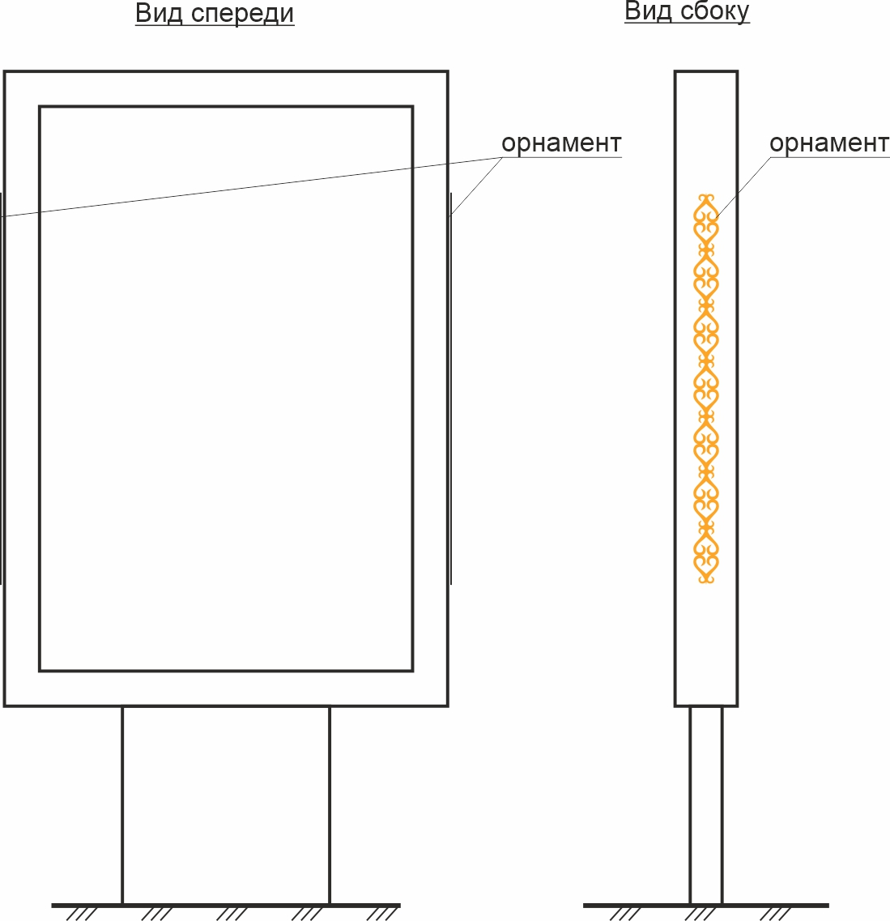  Рис.1 Эскиз национального (осетинского) орнамента и пример внешнего вида рекламной конструкции с закрепленным орнаментом | 5
 | - декоративные элементы в виде барса размером 40*22 см закрепленные у основания рекламной конструкции с двух сторон, цвет RAL 1021  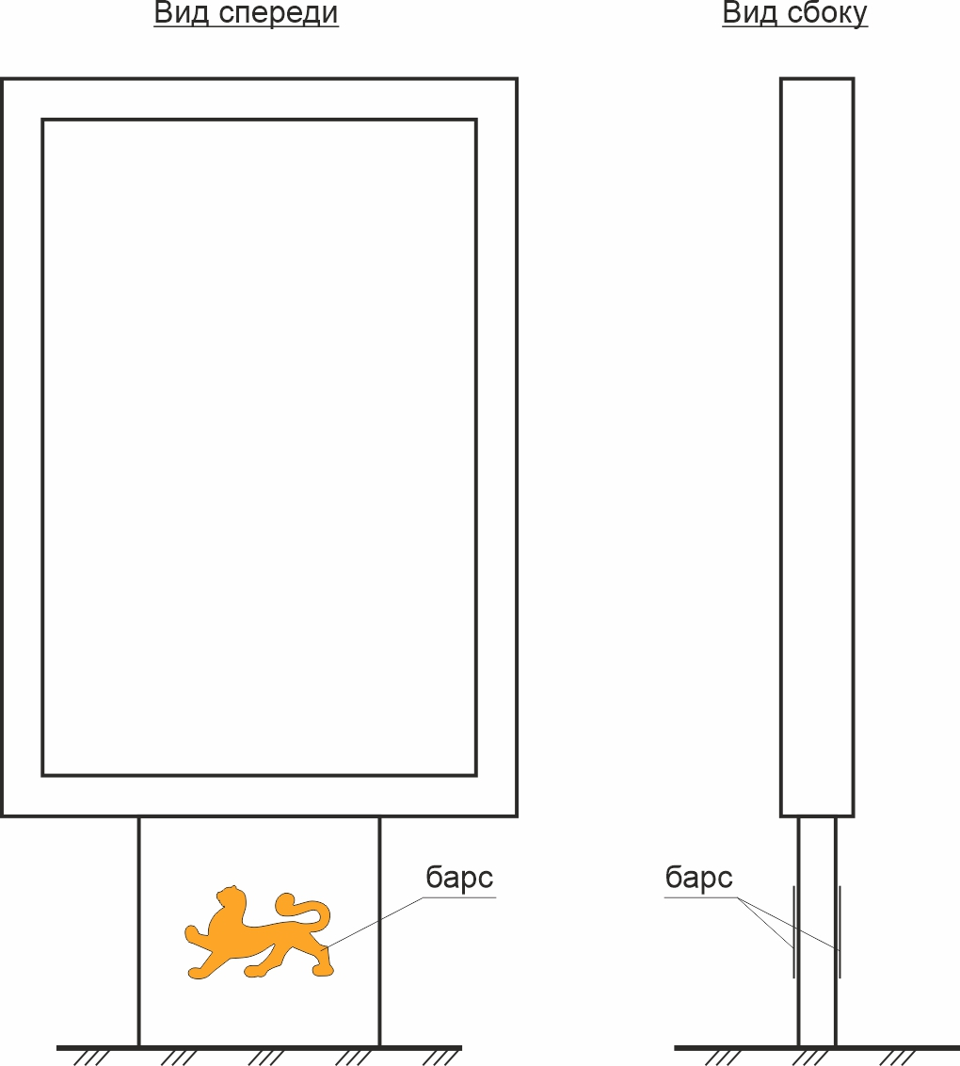  Рис.2 Эскиз размещения барса и пример внешнего вида рекламной конструкции с закрепленным барсом | 5
 | - цифровые электронные часы с подсветкой, установленные у основания рекламной конструкции с двух сторон  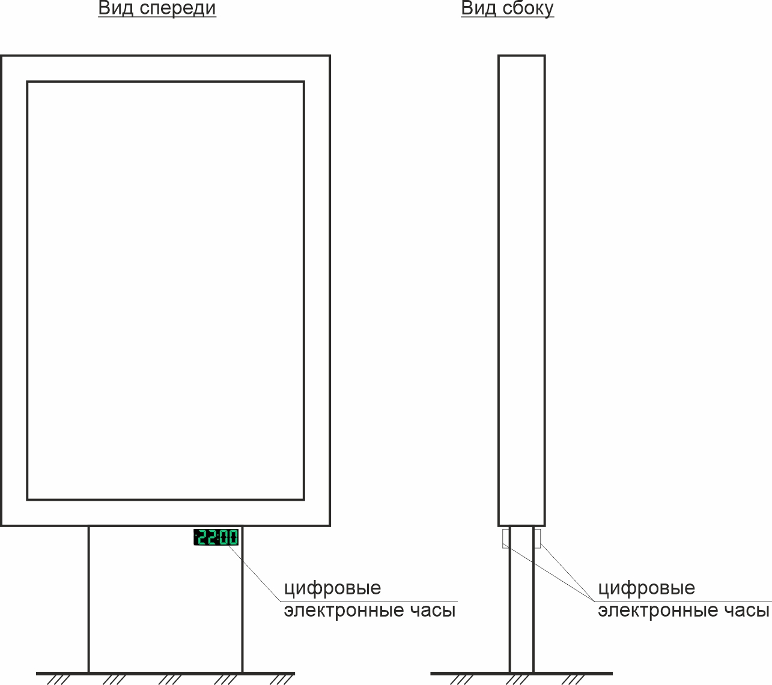  Рис.3 Эскиз размещения электронных цифровых часов и пример внешнего вида рекламной конструкции с закрепленными часами | 5
1.2. | Предложение по качественным характеристикам рекламной конструкции: | 30
 | - материал прозрачной поверхности: антивандальные каленые стекла с двух сторон рекламной конструкции толщиной не менее 2 миллиметров с наклеенной рамкой шириной 110 миллиметров с обратной стороны по периметру стекла из самоклеящейся пленки черного цвета;  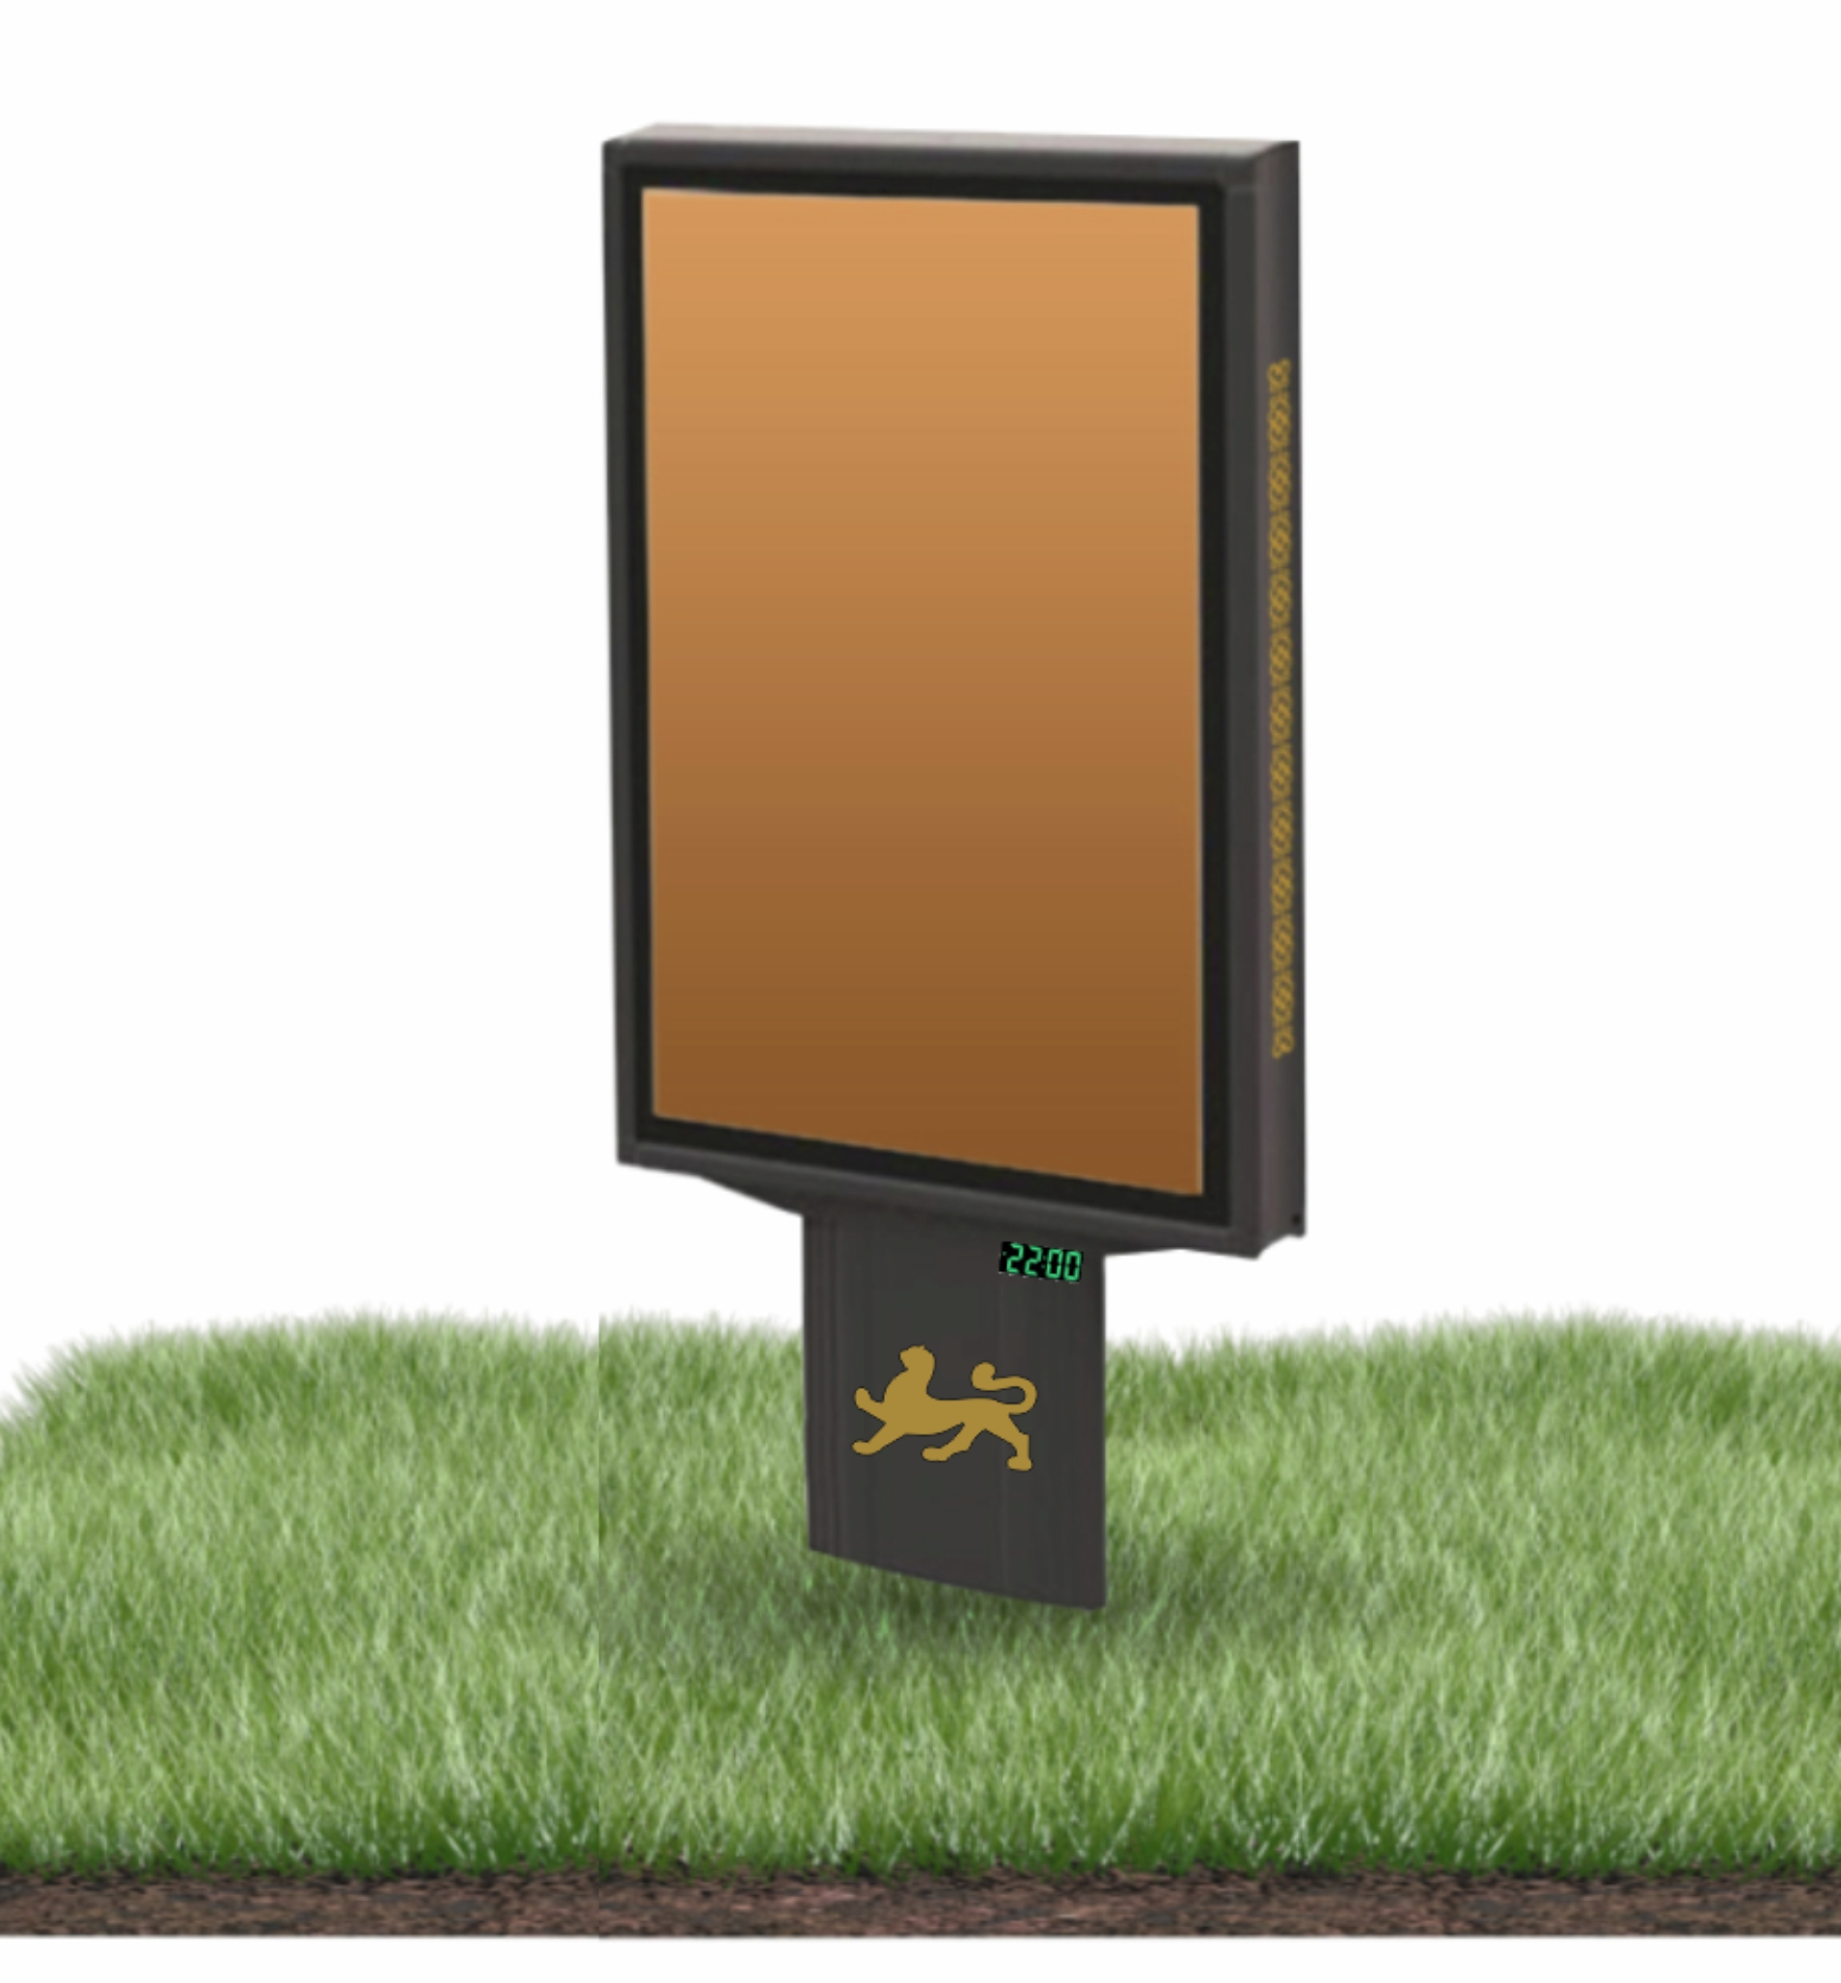  Рис.4 Эскиз размещения антивандального каленого стекла с наклеенной рамкой и пример внешнего вида рекламной конструкции | 10
 | - установка светового оборудования в виде светодиодных модулей торцевого свечения (SMD3535, 12V, 230Lm) количеством не менее 16 штук и подсветки внутренней светодиодной мощностью не менее 24 Вт  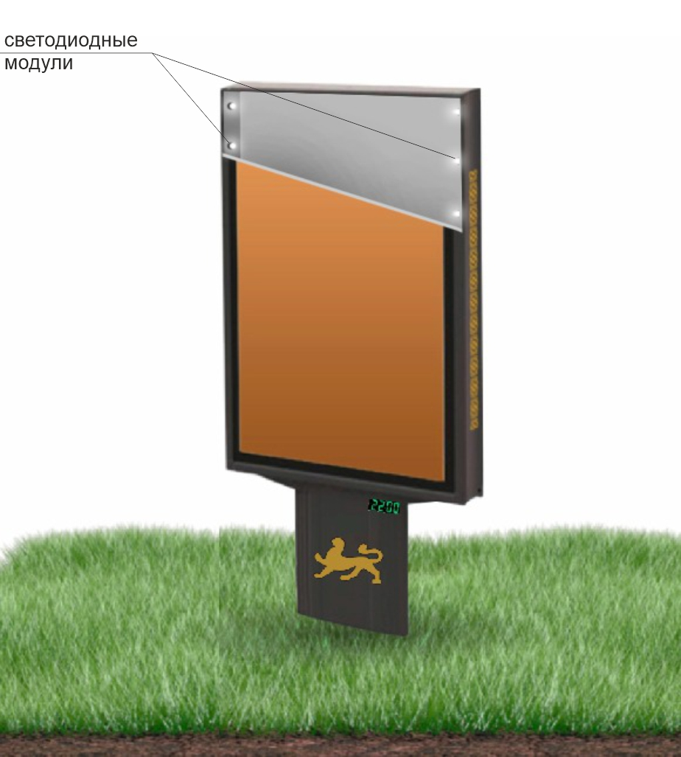  Рис.5 Эскиз размещения светового оборудования пример внешнего вида рекламной конструкции | 10
 | - тип окраски: рекламная конструкция в сборе изнутри и снаружи окрашивается полимерно-порошковым методом (цвет по палитре RAL 7024)  Рис.6 Эскиз рекламной конструкции в окрашенном виде | 10
2. | оценка «Предложения по цене предмета открытого конкурса» (Р2) | 45
3. | оценка «Предложения по использованию рекламной конструкции, которая будет установлена на рекламном месте по итогам конкурса, в социальных целях» (Р3): | 10
 | - 15% и более времени размещения в год | 10
 | - от 10 до 15 % времени размещения в год | 7
 | - от 5 до 10 % времени размещения в год | 5
 | - 5 % | 0

Расчет рейтинга (Р2) критерия оценки «Предложение по цене предмета открытого конкурса» осуществляется по формуле:
Рц = (Пц. х А1мах) / Пц.мах , где:
Рц - рейтинг критерия оценки «Предложение по цене предмета открытого конкурса», в баллах;
Пц. – величина ценового предложения указанная участником конкурса по лоту, в рублях.
А1 мах - максимальное значение оценки критерия, в баллах;
Пц.мах - максимальная величина ценового предложения участника конкурса, выбранная из всех ценовых предложений участников конкурса по лоту, в рублях;
Итоговый рейтинг критериев оценки заявки с предложениями участника конкурса.
Для каждой заявки на участие в конкурсе величины, рассчитанные по всем критериям конкурса суммируются и определяется итоговая величина.
Рмах = Р1 + Р2 + Р3
Рмах - итоговый рейтинг критериев оценки, в баллах;
Р1-рейтинг критерия оценки «Предложение по архитектурному облику г. Владикавказа, благоустройству территории, прилегающей к рекламной конструкции и возможности размещения по итогам конкурса на рекламном месте технологически усовершенствованных рекламных конструкций», в баллах;
Р2 - рейтинг критерия оценки «Предложение по цене предмета открытого конкурса», в баллах;
Р3 - рейтинг критерия оценки «Предложение по использованию рекламной конструкции, которая будет установлена на рекламном месте по итогам конкурса, в социальных целях», в баллах.
На основании результатов оценки и сопоставления заявок конкурсной комиссией каждой заявке относительно других по мере уменьшения степени выгодности содержащихся в них условий исполнения договора присваивается порядковый номер. Заявке, в которой содержатся лучшие условия исполнения договора, присваивается первый номер.
В случае, если в нескольких заявках содержатся одинаковые условия исполнения договора, меньший порядковый номер присваивается той заявке, которая поступила ранее других заявок, содержащих такие условия.
Победителем конкурса признается участник конкурса, который предложил лучшие условия исполнения договора и заявке которого присвоен первый номер.

